# Uniapp学习笔记

1. 在main.js中封装全局登录函数：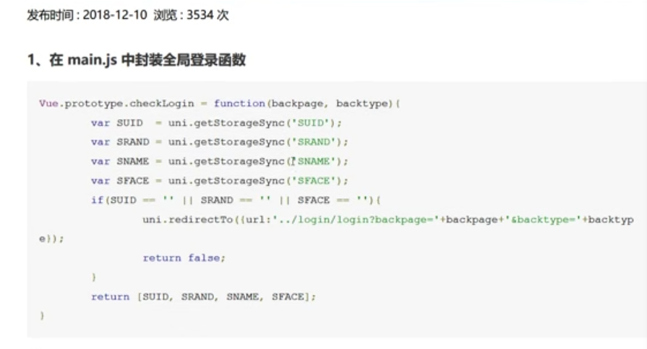
2. 在需要验证登录的页面这样使用：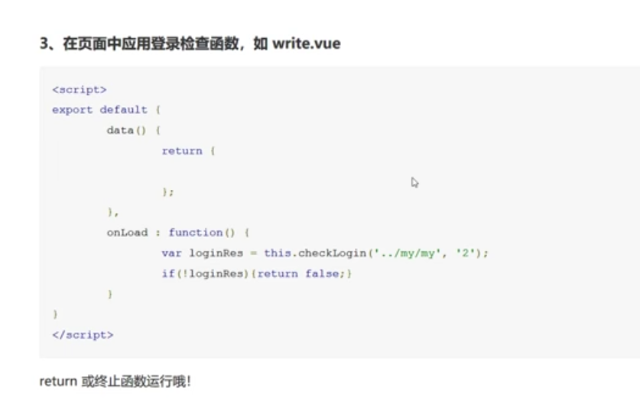
3. uniApp的优势：